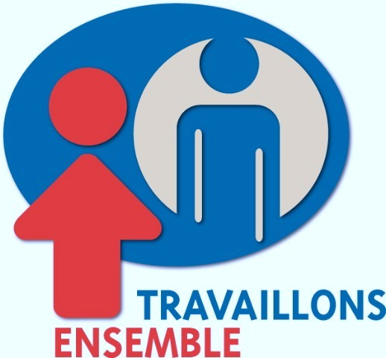
www.ftq.qc.ca
www.roseph.ca
514 858-4412

COMMUNIQUÉ

Pour favoriser la participation à part entière des personnes handicapées au marché du travail, la Fédération des travailleurs et travailleuses du Québec (FTQ) et le Regroupement des organismes spécialisés pour l’emploi des personnes handicapées (ROSEPH) s’associent pour mettre en œuvre un projet de sensibilisation, d’information et de soutien à l’intégration et au maintien en emploi des personnes handicapées dans les milieux syndiqués de la FTQ.

Le projet Travaillons ensemble a pour objectif d’aider les syndicats locaux à favoriser l’intégration et le maintien des personnes handicapées en milieu de travail. Il vise à créer des liens et des mécanismes de collaboration entre les syndicats affiliés de la FTQ et les services spécialisés de main-d’œuvre pour personnes handicapées (SSMO-PH) dans toutes les régions du Québec.

Dans la première phase, nous avons présenté notre projet au Bureau de direction de la FTQ ainsi qu’aux services de Santé et Sécurité au travail et celui de l’Éducation notamment, les coordonnatrices et les coordonnateurs des réseaux des déléguées sociales et délégués sociaux. Le projet Travaillons ensemble a également été présenté ou le sera très bientôt aux conseils régionaux de la FTQ et aux comités exécutifs des principaux syndicats affiliés à la FTQ.

Conformément à l’échéancier du projet Travaillons ensemble, nous entrons, à l’automne 2009, dans notre seconde phase de sensibilisation et de formation des principaux syndicats affiliés à la FTQ par des rencontres avec les conseillers syndicaux et les présidentes et les présidents des sections locales. Cette partie la plus importante de notre projet permettra de créer et de développer une culture de collaboration entre les milieux de travail et les SSMO-PH dans toutes les régions du Québec.

L’apport des expertises de la FTQ et des SSMO-PH permettra de favoriser l’intégration et le maintien en emploi des personnes handicapées dans les milieux syndiqués de la FTQ. En travaillant ensemble, nous pouvons intervenir dans de nombreux milieux syndiqués de la grande, moyenne et petite entreprise et effectuer une intervention de sensibilisation, de soutien et d’accompagnement porteuse de résultats positifs.

Pour en savoir plus sur notre projet et sur le processus de sensibilisation et d’intégration dans les milieux de travail, vous pouvez consulter notre dépliant et l’aide-mémoire pour l’emploi des personnes handicapées.

L’équipe du projet Travaillons ensemble.

